3-A SINIFI SINIF BAŞKANLIĞI SEÇİMİ ÖĞRENCİ SEÇMEN KAĞIDI

YER : 3-A SINIFI
TARİH: 09-10-2012

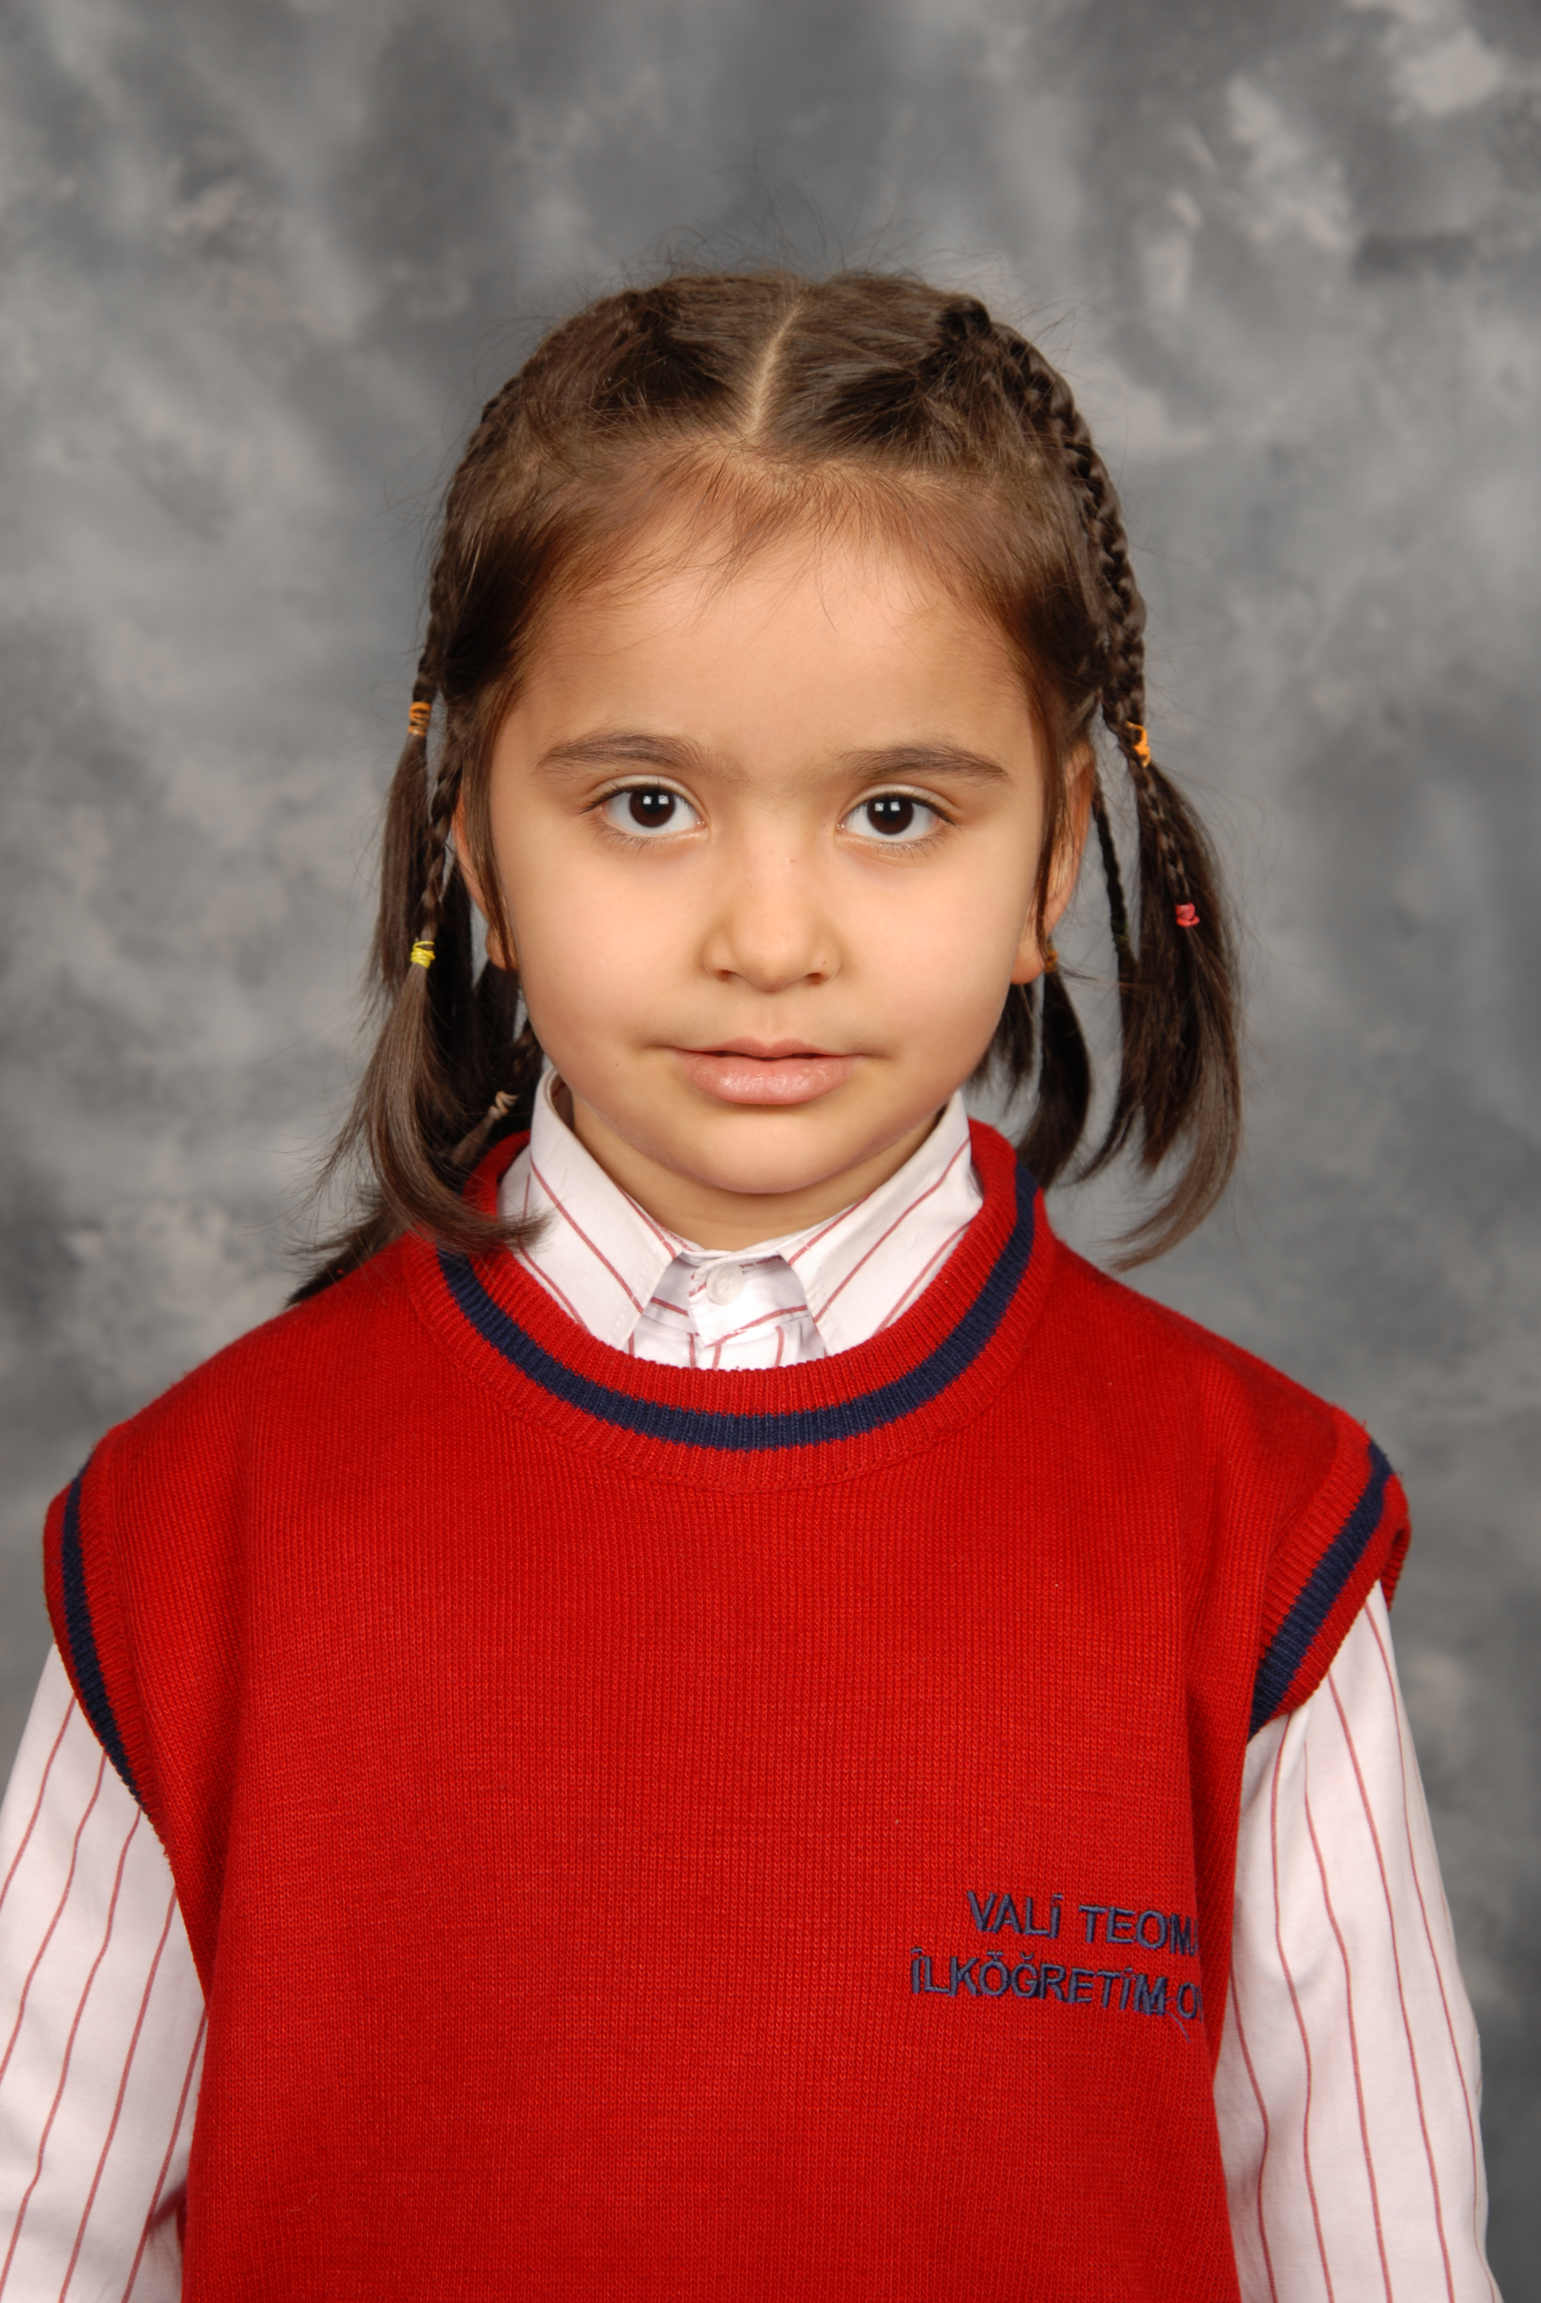
Öğrencinin Adı Soyadı: Elif Özer
Anne Adı: Ayşe
Baba Adı: İhsan
Doğum Yeri: Antakya
Doğum Tarihi: 29-07-2004
T.C Numarası: 49759053776

